2017\06\06 TINTA Könyvkiadó Szólj hozzá!
A cserebogár költészetünkben
A cserebogarak termesztett növényeink nagy kártevői. Szerte a Földön található 1200 fajukból Magyarországon 55 faj él. A cserebogár petéiből a földben pajor (lárva) lesz, ez a növények gyökereit rágja. A pajorból báb, ebből kifejlett cserebogár lesz. A bogár pedig a fák leveleit rágja. A pajort az eke vagy az ásó gyakran fordítja ki a baromfiak nagy örömére. A tojástól (petétől) a teljes kifejlődésig általában négy évre van szüksége, de a leveleket rágcsáló bogarak már csak nagyon rövid ideig, legfeljebb néhány hétig élnek.
E bogarakról a jól ismert népies műdal így emlékezik meg:
Cserebogár, sárga cserebogár
Nem kérdem én tőled: mikor lesz nyár?
Azt sem kérdem: sokáig élek-e?
Csak azt mondd meg: rózsámé leszek-e?
Nem kérdem én tőled, te kis madár,
Derül-e még életemre több nyár?
Úgyis hév nyár lankasztja kedvemet,
Mióta rózsám bírja szívemet.
Ez a sokak által sokáig népdalnak tartott, úgynevezett cserebogár-nóta különböző változatokban a XIX. század különösen népszerű dala volt, legkorábbi előfordulása: 1777.
A Cserebogár, sárga cserebogár ebből a dalból került Petőfi Sándor Szülőföldemen (1848) című versének, altató nótájának refrénjébe. A szabad lélek szimbóluma a költészetben, népi lírában gyakran nemcsak madár, hanem szárnyas bogár, s ez utóbbi egyben a rövid életet, az élet időleges lakhelyét is jelképezheti. A párbajairól is nevezetes XIX. század végére a repülő cserebogár lelövése különös, párbajozáskor hasznosítható lövészerénynek számított.
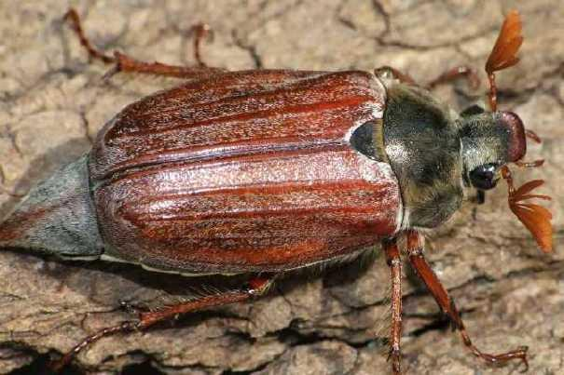
Májusi cserebogár
Az ugyancsak XIX. századi Szentmiklóssy Alajos A pillangó s a cserebogár című versében az átváltozásáról legismertebb két rovarféle verseng.
Hiába kérkedel
Szemfényvesztő tündér kecseddel!
Egy hímes pillangóhoz igy
Szólt egykor az irígy
Cserebogár: tudjuk nemed miből áll,
S hogy nem rég rút hernyó valál.
– Mit tészen az? ád ily választ
A színes röpkedő: nem azt
Milyen valék, kell felvenned,
De most milyen vagyok, tekintened.
Jókai Mór Kukaczok versenye, vagy ki a legjobb barátja a fának? című versében sorra vette a hernyót, iloncát (szőlőpusztító rovart), cserebülyt (cserebogarat, a régi nevén), darazsat, penészférget, áskát és szút. Az 1550 körülről adatolható cserebogár elnevezés népetimológiás fejlemény, s az eredeti, régi nyelvi, 1395-től adatolható cserebüly alakot szorította ki. A régi magyar glosszáriumokban is a cserebüly szó alakváltozatai találhatóak a cserebogár megnevezésére. Jókai versciklusából a Cserebüly így szól:
Mi szörnyü próza, a mit itt beszélnek.
Nyirbálni! Szép kis hivatás. Nekem
Nincs semmi kedvem ahhoz. Őseim
Nem így oktattak. Én nem igy tanultam,
Engem csak a virágok érdekelnek.
Éltem csupán poézis! a midőn
Virágait kinyitja a gyümölcsfa;
Tudom, hogy értem nyilnak ők csupán;
Én akkor a virágkehelybe bújok
S élek csupán szerelmes mézivel.
A fának költészetje én vagyok!
Magyar nyelvjárásban, mégpedig többen is előfordul a csebogár a cserebogár alakváltozataként, s Babits Mihály Cigánydal (1911) című versének részlete a szinerézis (két önálló szótagban levő magánhangzó egy szótagként való ejtése) mintapéldája:
Cse’bogár,
Cse’bogár,
a gazdának csupa kár.
A cserebogár megnevezésekor nemcsak hangelhagyás, hanem hangbetoldás is előfordulhat. A népnyelvben a csegebogár, csëgebogár változatok a Dunánúlra telepített bukovinai székelyektől ismertek, s ugyanőtőlük való a teljesebb, epentézises (hangbetoldásos, szótagbetoldásos) csegerebogár forma.
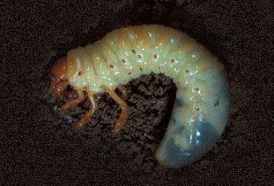
A cserebogár lárvája, az úgynevezett pajor
Fáy András A cserebogár és a méhecske című dialógusa kirívóan kártékony rovarként mutatja be, s nyilvánvaló a cserebogár: méh viszony analógiája a tücsök : hangya viszonyéval.
„– Be jól van dolgunk! – így dongott a virágborította fák között a cserebogár. – Bárcsak soká tartana boldogságunk, bárcsak tovább élhetnénk!
– De atyafi! – kiált a közel virágban mézelő méhecske – oly kártékony állatnak, mely csak emészteni él, sok volt születni is!”
A Magyar Nyelvjárások Atlaszában, a XX. század közepe e nagy méretű, tájszókat felmérő vállalkozásában a cserebogárnak a következő megnevezései fordulnak elő: bonzár, brunzár, bunzár, csajbók, csalya, csanyibogár, csarabó, csegebogár, csegerebogár, cselyibogár, csendri, cserbó, cserebók, csimbók, csincsók, csiri, csiribogár, gindács, gurzs, gúzs, karabus (Kiss Gábor & Bató Margit: Tájszavak. A magyar nyelvjárások atlaszának szavai, szóalakjai. Bp.: Tinta 2012: 37).
Győr vidékén, közelebbről Győrszentmárton (Pannonhalma) szomszédságában, Nyúl községben három szónak – csajbók, cserebók, csimbók – jelentése ’cserebogár’. Az ausztriai Felsőőrben ’cserebogár’ jelentésben szintén három szó verseng: csarabó, cserebók, csimbók. A csimbók szó talán csak a cserebogárüldöző rigmusban fordult elő, tudniillik olyan években, amikor különösen sok volt a cserebogár, kedvelt szórakozása volt a gyerekeknek a levegőben röpülő cserebogaraknak kézzel való lecsapkodása. A cserebogarak után szaladgálva általában ezt kiabálták: csimbók, cserebók!
Győr-Moson-Sopron megyében a cserebogár (csimbók) megjelenése örömet okozott, kártevékenysége ellenére is, mivel jelezte, hogy itt a jó idő. A cserebogarat gyógyászati célra gyűjtötték össze, majd eladták. Ezt a munkát mindig gyermek végezte. A cserebogár gyűjtése esetenként falucsúfoló témája (cserebogárgyűjtő Csér). Győr-Moson-Sopron megyében is megvan az általánosan ismert
Cserebogár, mikor lesz nyár?
Mikor a pap gatyában jár
rigmus. Abdán a következő, nyárfaggató változatot jegyezték fel:
Cserebogár, gyere elő,
Mondd meg nékem, mikor lesz nyár?
Tavasz után, mikor a kisleány meztélláb jár.
A cserebogárcsalogató további, étkezéssel, dőzsöléssel kapcsolatos tartalmú változatai:
Cserebogár gyere ki,
Túrót hozott valaki
és
Cserebogár, gyere elő,
sós tejet adok,
estére is hagyok!
A cserebogaras nyárfaggató további változata:
Cserebó, mikor lesz nyár?
Pünkösd táján, vasárnapján.
Mikor a fák virágoznak,
Vénasszonyok tollászkodnak.
A cserebogár mai, kétféle, leggyakoribb társalgás béli említése közül az egyik a cserebogarak halhatatlanságáról szóló beszélgetés (más, fontosabb témák helyett), és a No nézd csak, miből lesz a cserebogár. A Miből lesz a cserebogár? szólás a népnyelvben is elterjedt ‘megváltozott’, ‘ki hitte volna, ha felnő, ez lesz belőle’ értelemben.
Kicsi Sándor András
Forrás: https://anyanyelvcsavar.blog.hu/2017/06/06/a_cserebogar_kolteszetunkben

